Розробити додаток з такими сторінками (дані про уроки і вчителів можете додати прямо у store)
1)Головна сторінка (не потребує авторизації)
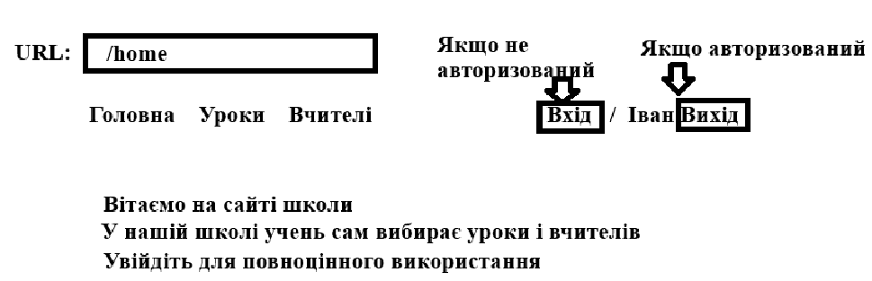
2)Сторінка вибору уроків (потребує авторизації). Якщо не авторизований – перехід на LoginPage
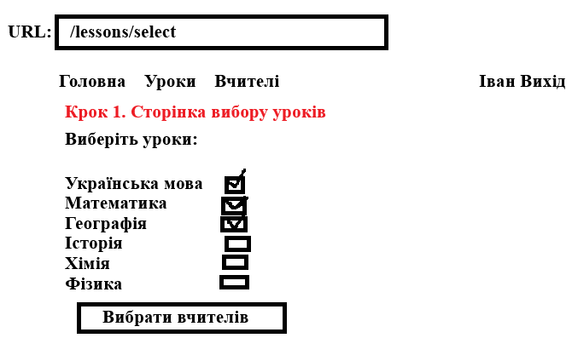
При кліку на «Вибрати вчителів» переходимо на наступний крок (вибір вчителів) і через URL передаємо id уроків.

3)Сторінка вибору вчителів (потребує авторизації). На цю сторінку можна перейти тільки з першого кроку і лише за умови, що через URL передаються ідентифікатори уроків. В іншому випадку якщо авторизований – переходимо на перший крок, інакше – на головну.
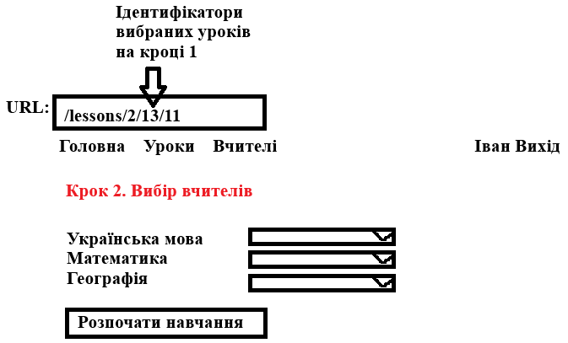
4)сторінка звіту з вибраними уроками (не потребує авторизації). Можна перейти тільки за умови, що через URL передаються пари («ідентифікатор_уроку»-«ідентифікатор_вчителя»). Інакше переходимо на сторінку PageNotFound.
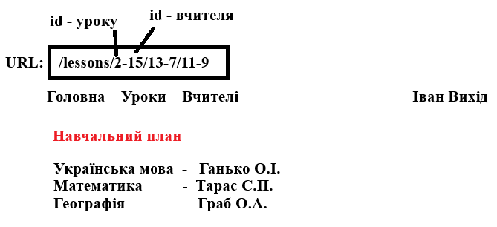
5) PageNotFound – придумайте самі. Не потребує авторизації
6) LoginPage –придумайте самі. Не потребує авторизації

